NÁZEV ŠKOLY | Základní škola J. E. Purkyně a Základní umělecká škola Libochovice
AUTOR | Mgr. Jarošová Hana
NÁZEV | VY 32 INOVACE 14 M – Násobení a dělení celých čísel
TÉMA | Násobení a dělení celých čísel
ČÍSLO PROJEKTU | CZ.1.07/1.4.00/21.2803

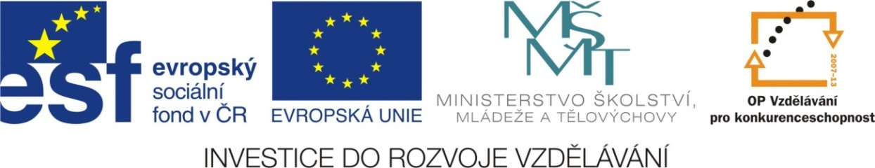

- Žáci doplňují tabulky, které se týkají násobení a dělení celých čísel.
- Součástí materiálu je řešení.
- Tabulky lze řešit společně na interaktivní tabuli, nebo po vytištění samostatně jako pracovní listy.
- Slouží k procvičení a upevnění učiva.

Autorem celého materiálu je Mgr. Hana Jarošová

ANOTACE

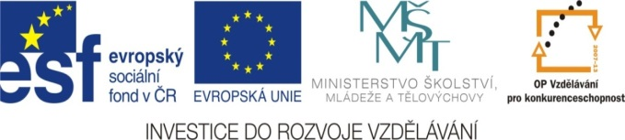
Procvičuj násobení celých čísel:

. | 3 | -8 | -5 | 6 | -4
-2
7
-11
9

Procvičuj dělení celých čísel:

: | 5 | -10 | 4 | -8 | -2
-500
-360
240
-100

Řešení:
. | 3 | -8 | -5 | 6 | -4
-2 | -6 | 16 | 10 | -12 | 8
7 | 21 | -56 | -35 | 42 | -28
-11 | -33 | 88 | 55 | -66 | 44
9 | 27 | -72 | -45 | 54 | -36

: | 5 | -10 | 4 | -8 | -2
-500 | -100 | 50 | -125 | 62,5 | 250
-360 | -72 | 36 | -90 | 45 | 180
240 | 48 | -24 | 60 | -30 | -120
-100 | -20 | 10 | -25 | 12,5 | 50

